Отчёт о проведении мероприятия в СП ГБОУ СОШ пос. Новоспасский, посвященного 80 – летию полного освобождения Ленинграда от фашистской блокады.
Подготовили:
методист – Сережкина Е.В.
воспитатели – Купцова Е.Н,
Барышникова О.Н.
муз.руководитель – Сарана Е.В.
В истории нашей страны есть особая страница. Давным-давно (восемьдесят лет тому назад) шла Великая Отечественная война. В опасности была вся страна. Над нашей страной, тогда её называли Советский Союз, нависла смертельная угроза. Фашисты окружили города. Они решили уничтожить душу нашей страны, город Ленинград и его жителей. Это было страшное время. Постоянные обстрелы города, голод, холод, смерть. Длилась блокада почти 900 дней (с 8 сентября 1941 года по 27 января 1944 года). Все жители блокадного Ленинграда стали защитниками города, чтобы не отдать его врагу, ведь фашисты хотели стереть Ленинград с лица земли – взорвать и сжечь всю его красоту, уничтожить всех жителей.
Мы помним, как душило нас блокадное кольцо,
Как смерть пугала и не раз смотрела нам в лицо.
Да, были холод, голод, град снарядов, взрывов гул,
Пожаров дым. Но Ленинград стоял назло врагу.
Блокада Ленинграда - один из наиболее трагических периодов в истории Великой Отечественной войны. Для старшего поколения, которое носит в себе это воспоминания,- это часть жизни, которое они никогда не забудут. Ценой своей жизни ленинградцы сохранили духовные и материальные ценности своей страны. Подвиг ленинградцев стал ярким примером стойкости и героизма советского народа в борьбе с фашизмом.
26 января, в честь памятной даты, Дня снятия блокады Ленинграда, в нашем детском саду было проведено мероприятие для воспитанников разновозрастной группы «Весёлая семейка». Цель мероприятия: расширить представления детей о героическом подвиге жителей Ленинграда; формировать чувство патриотизма и умение сопереживать.
Заранее ребята нарисовали рисунки, посвящённые этой памятной дате,
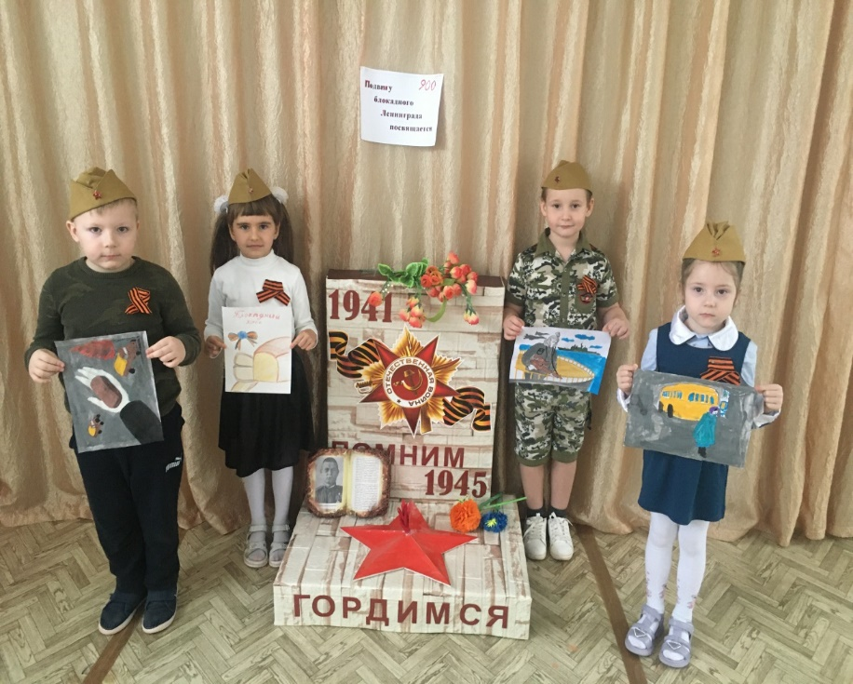
была организована выставка «Подвигу блокадного Ленинграда посвящается».
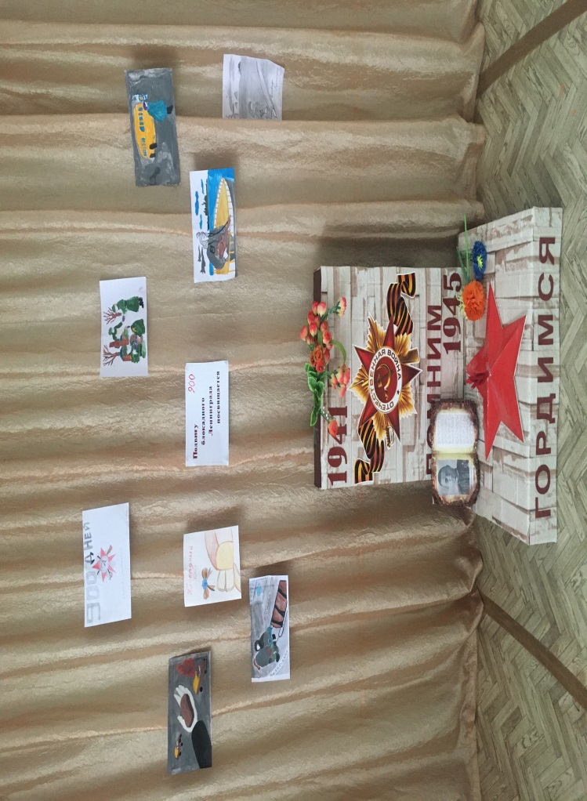
С воспитанниками была проведена тематическая беседа в библиотеке «Блокада Ленинграда» с показом, прочитано стихотворения Юрия Воронова «Блокада».
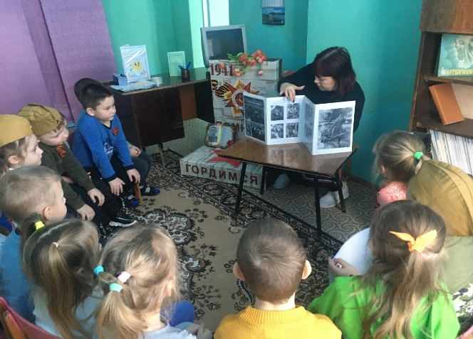 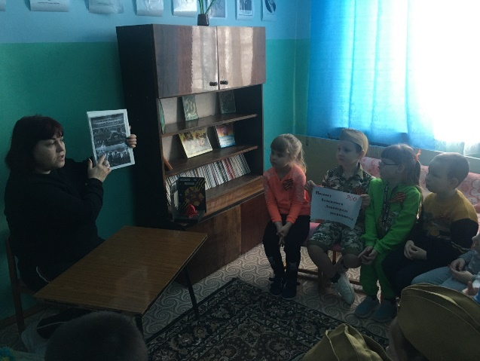Так же на музыкальных занятиях проводилась беседа о работе фронтовых концертных бригад, прослушивание песен, помогающих выжить, об участии советских артистов в жизни блокадного Ленинграда.
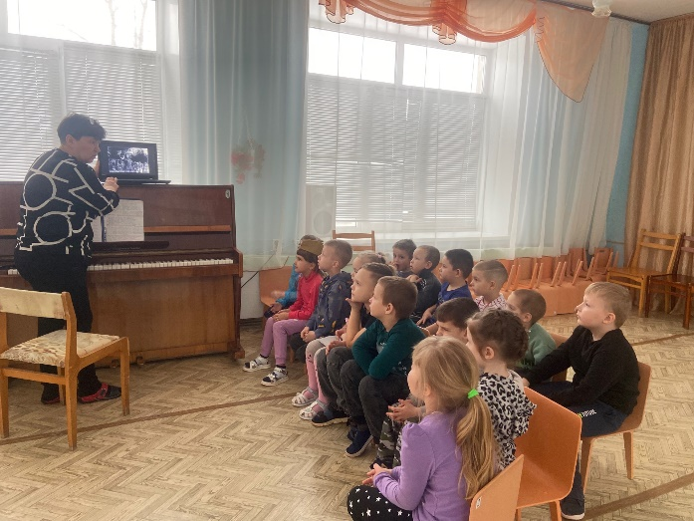 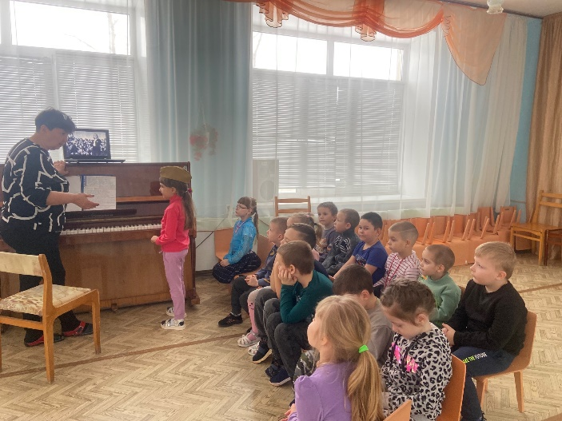Была показана презентация «900 дней блокады»», в которой рассказывалось о тяжелых военных днях блокадного Ленинграда. Ребята увидели кусочек хлеба, который являлся для ленинградцев единственным источником жизни, познакомились с «Дорогой жизни» через Ладожское озеро.
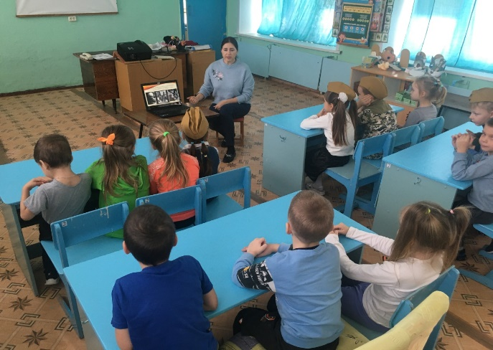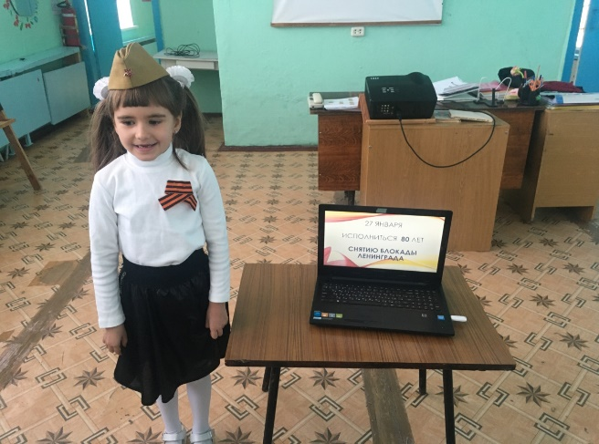
В заключение мероприятия Минутой молчания ребята почтили память погибших во время блокады Ленинграда.
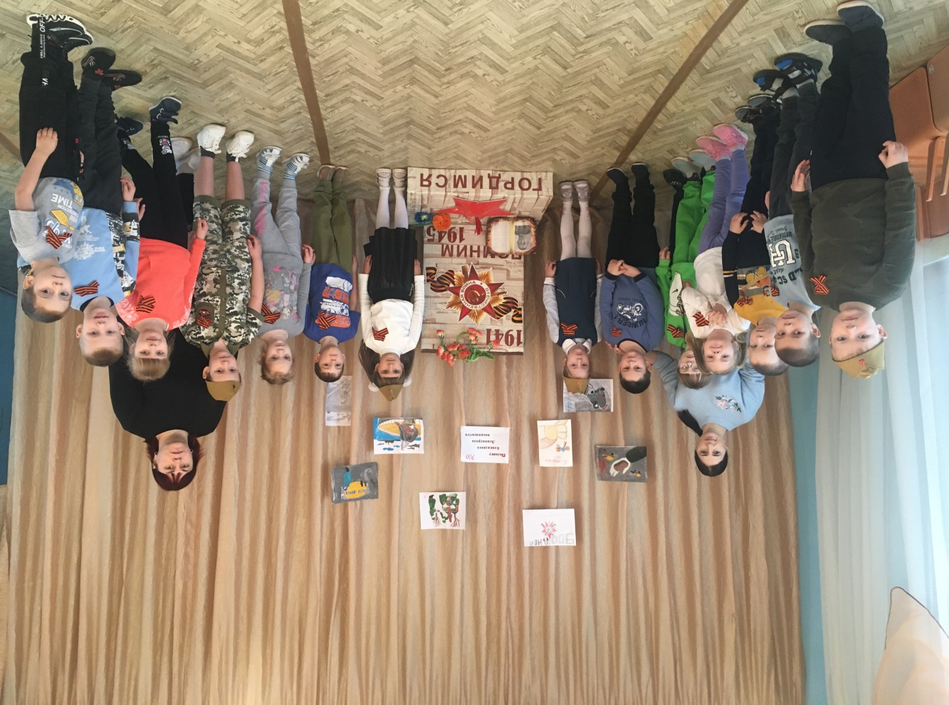
Все это произвело на детей неизгладимое впечатление, каждый ребенок почувствовал волнение и трепет о той информации, которую узнал в этот день. Пусть эта дата напоминает миру о том подвиге, который совершили жители блокадного Ленинграда.

